蓼泉镇人民政府
关于上报农村重点区域人居环境整治行动
督查反馈问题整改情况的报告

县委农村工作领导小组办公室：
现将《蓼泉镇农村重点区域人居环境整治行动督查反馈问题整改报告》随文上报，请审阅。

蓼泉镇人民政府
2022年1月28日

蓼泉镇农村重点区域人居环境整治行动
督查反馈问题整改报告

按照全市农村人居环境整治工作进展督查情况的通报，我镇共收到市级反馈问题5条。接到反馈后，我镇高度重视，迅速安排部署，扎实有效整改，现将督查反馈问题整改落实情况报告如下。
- 反馈问题整改情况
1.针对“上庄村十三社环境卫生整体较差”的问题。
整改情况：镇上第一时间安排上庄村相关村社干部动员保洁人员和一般农户开展居民点街道和农户房前屋后的卫生整治。同时镇主要领导就类似问题的整改对全镇人居环境整治工作进行了再安排、再部署，确保全镇范围内的类似问题得到全面排查整治。
该问题已整改完毕。
整改后照片：

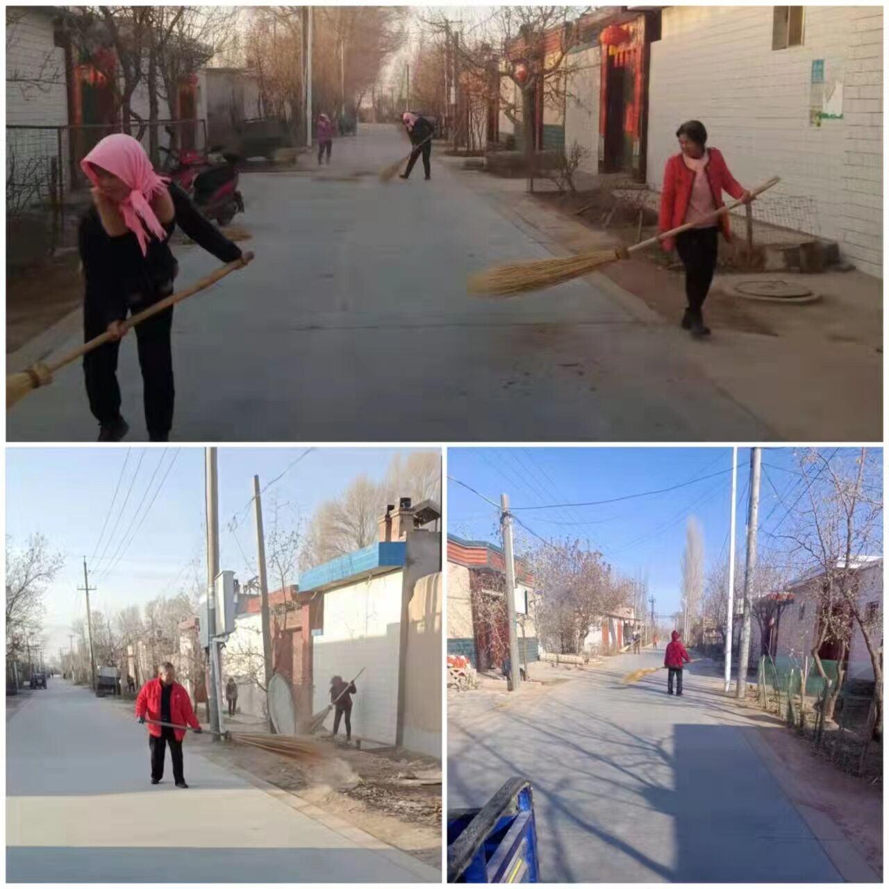

2.针对“双泉村十四社个别农户室内外卫生差”的问题。
整改情况：镇上第一时间安排双泉村相关村社干部动员通知相关农户对庭院卫生和室内卫生进行了彻底清洁，并对相关农户进行了引导教育。同时结合节前慰问、人居环境问题排查整治等工作，安排镇村干部进社入户对群众进行开展宣传教育，讲解人居环境整治的做法、意义和成效，确保家家干净带动村村整洁的观念深入人心。
该问题已整改完毕。
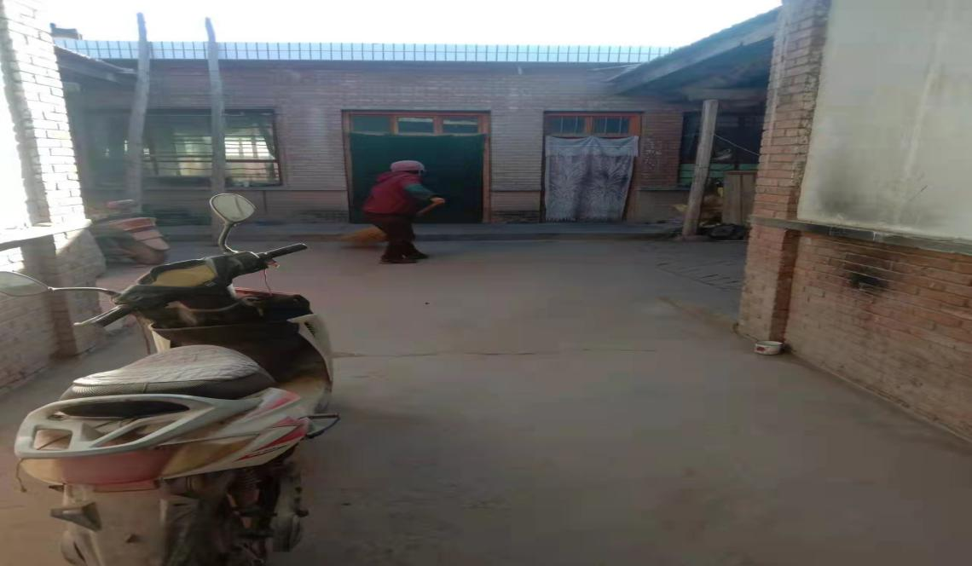
整改后照片：
3.针对“双泉村十社老旧房屋拆除不彻底，严重影响村容村貌”的问题。
整改情况：镇上安排双泉村村干部积极与该户户主联系沟通，因该户全家外出打工，家中无人，村干部先行组织保洁人员对残留的建筑垃圾和柴草进行了清理，待外出务工人员回家后进行彻底整改。
4.针对“集镇存在车辆乱停乱放、商户占道经营问题”。
整改情况：镇上协调安排镇综合行政执法队、交警中队、市场监督管理所和派出所联合开展集镇区域乱停乱放、占道经营问题的排查整治，对乱停乱放和占道经营的当事人进行了劝导和训诫，反馈问题已整改完毕。同时针对反馈问题定期开展巡逻劝导，确保类似情况不再发生。
该问题已整改完毕。
整改后照片：
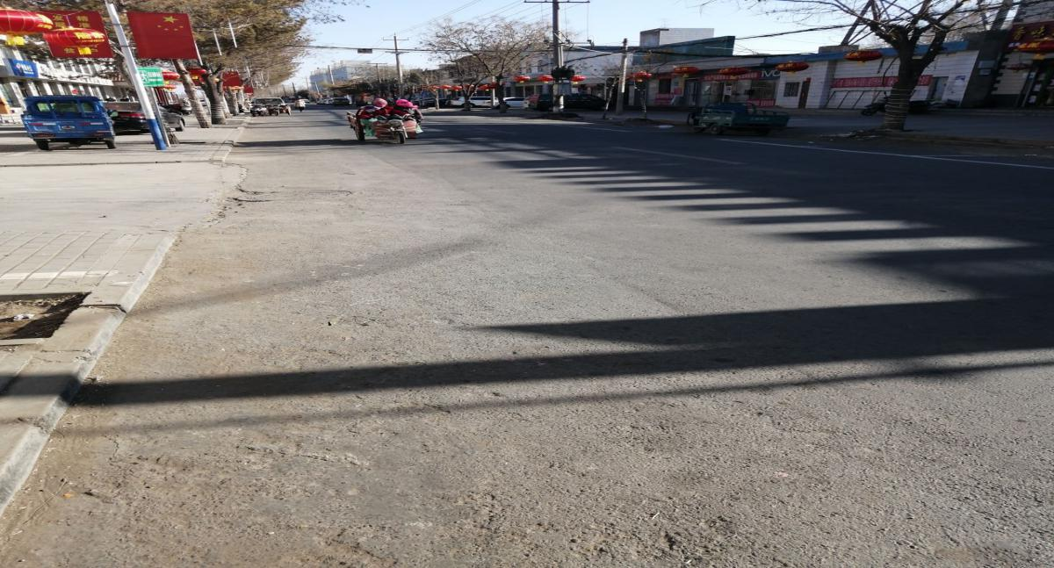
5.针对“墩子村九社369乡道沿线农户搭建的烂棚烂圈及废弃圈舍未拆除”的问题。
整改情况：镇村干部第一时间赴现场查看，并联系了相关农户，经沟通后了解到，相关农户新建的养殖场正在修建当中，尚未投入使用，反馈问题涉及圈舍中的牛、羊暂无法妥善安置，已通知相关农户待新建的养殖场区投入使用后第一时间整改到位。
- 下一步工作打算
（一）进一步加强宣传引导。继续发挥大喇叭、微信、QQ等各类新媒体的信息传播作用，通过在微信群、QQ群等推送人居环境整治相关知识、大喇叭播放工作音频和红黑榜曝光等多种行之有效的形式，加大人居环境整治工作的宣传力度，教育引导群众自觉行动，培养形成维护村庄环境的主人翁意识，主动投身到人居环境改善工作中来，营造全社会参与农村人居环境整治的浓厚氛围。
（二）进一步完善长效机制。督促各村把农村人居环境整治作为当前的重点工作来抓，继续落实“12345”人居环境整治工作机制，持续整治沿路沿线、村社主干道视线范围内秸秆乱堆乱放、农户庭院卫生脏乱差等突出问题。持续健全完善村规民约，严格落实环境卫生检查评比制度，充分发挥红黑榜、标示贴等作用，通过激励约束机制，激发群众开展环境整治的思想自觉和行动自觉，实现村庄环境干净整洁、村容村貌明显提升、文明乡风普遍形成、长效机制逐步建立、村民清洁卫生意识普遍提高。
（三）进一步加大检查力度。严格落实集中督促检查制度，加大卫生整治的督查检查力度，将督查发现的问题及时反馈到村，跟踪督促整改，并建立问题整改台帐，对标对表抓整改，做到当日反馈、即时交办、限期整改。继续将人居环境日常督查检查情况和县镇反馈问题整改情况纳入村干部绩效考核，同时与村社干部评先树优相结合，严格兑现奖惩，进一步激发村社干部的积极性，努力实现村村整洁、户户干净的目标。

